ΕΡΓΑΣΙΑ ΚΑΤΑΝΕΜΗΜΕΝΑ ΣΥΣΤΗΜΑΤΑ

Ομαδα 37:
Φώτης Χατζηφωτιάδης(it2022116)
Θωμάς Καλδάνης(it2022025)
Βασίλης Κοκοτάκης(it2022040)
Παραδοχές
- Οποιοσδήποτε user μπορεί να κάνει application για να βάλει shelter και αν γίνει δεκτό, τον παραπέμπει να κάνει register ως shelter admin.
- Μπορεί να χρησιμοποιηθεί μόνο ένα mail για να κάνει κάποιος εγγραφή. Έτσι στην βάση μπορούμε να χρησιμοποιήσουμε το mail σαν πρωτεύων κλειδί.
- Υποθέτουμε ότι μπορούν να υπάρχουν περισσότεροι από έναν admin.
Αρχιτεκτονική
Θα χρησιμοποιήσουμε την αρχιτεκτονική που αναφέρετε στην εικόνα 2.

UseCaseDiagram
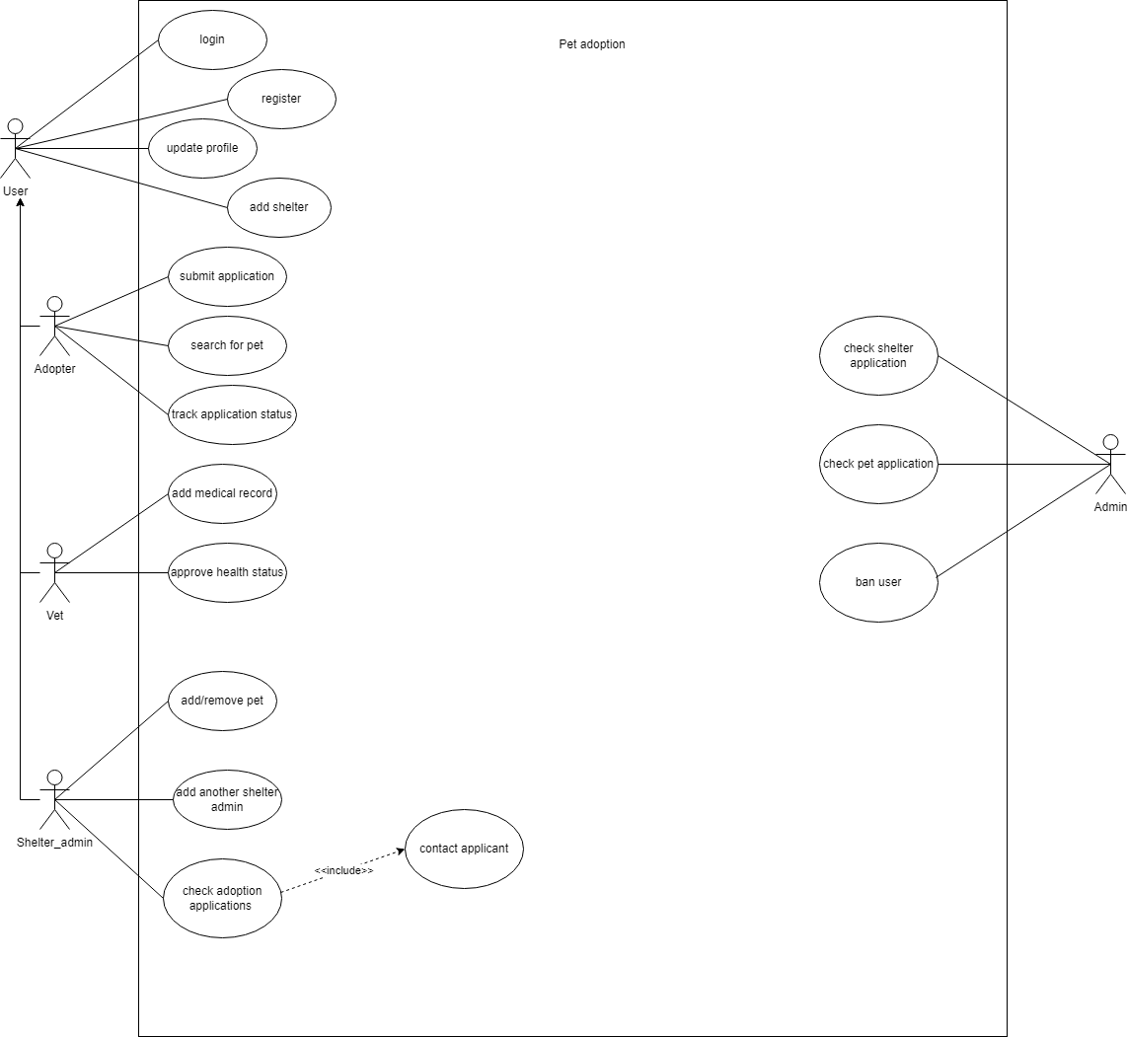

ClassDiagram
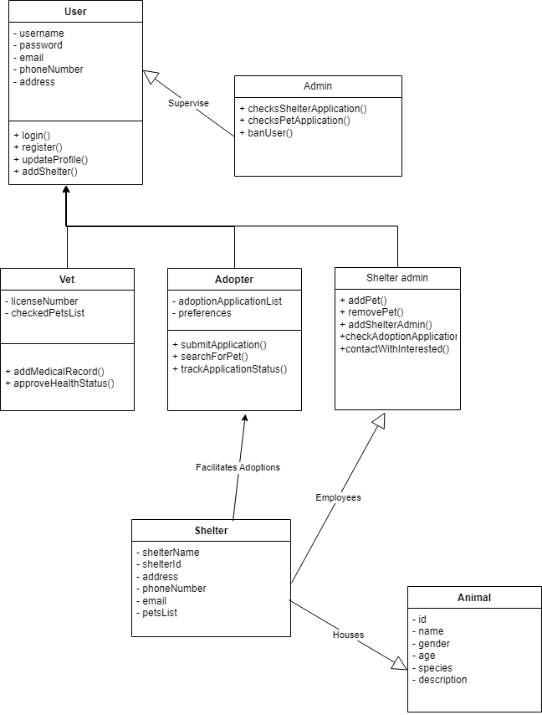
ERDiagram
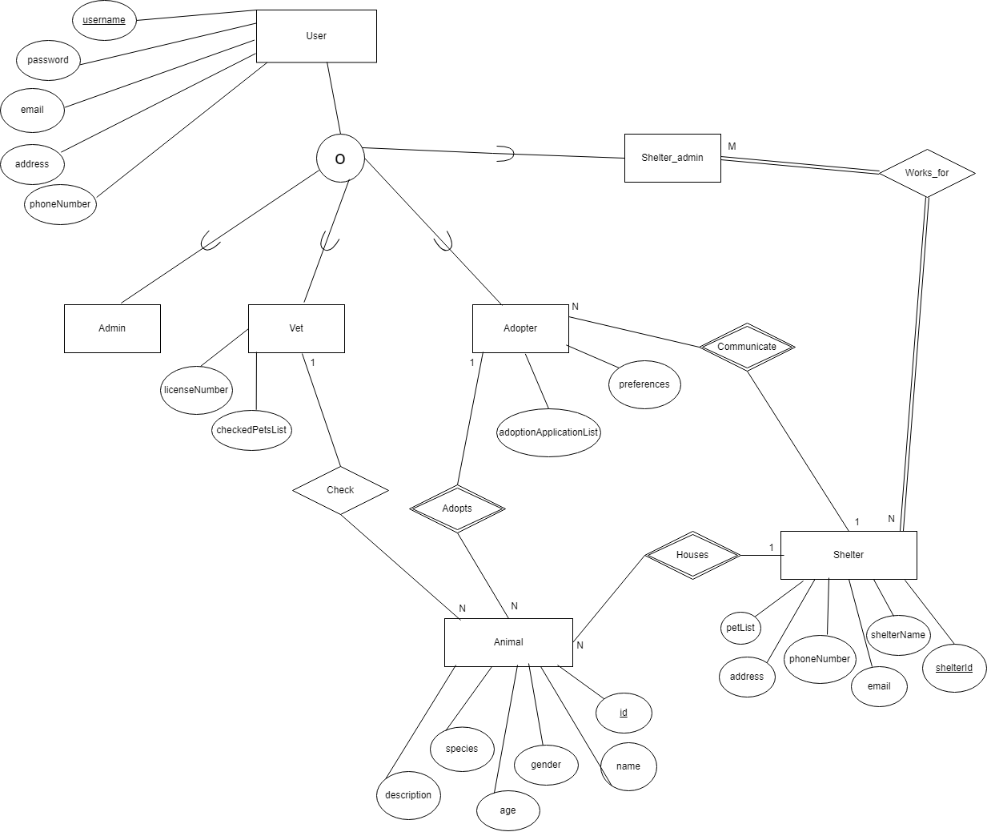
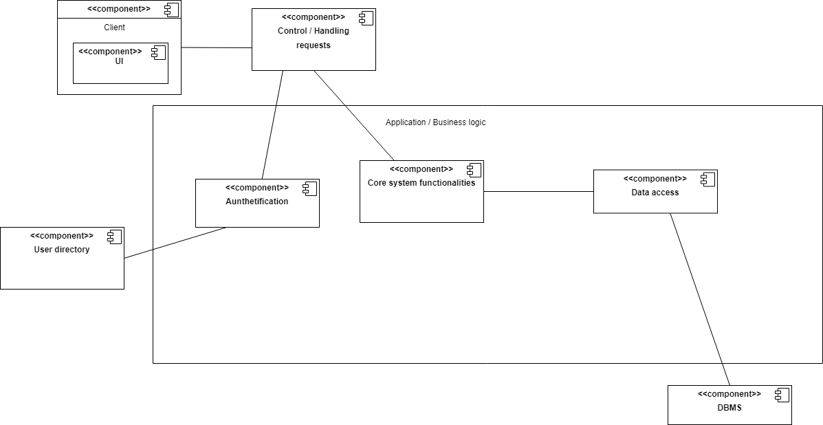
ComponentDiagram
AdminSequence1-2

AdminSequence3
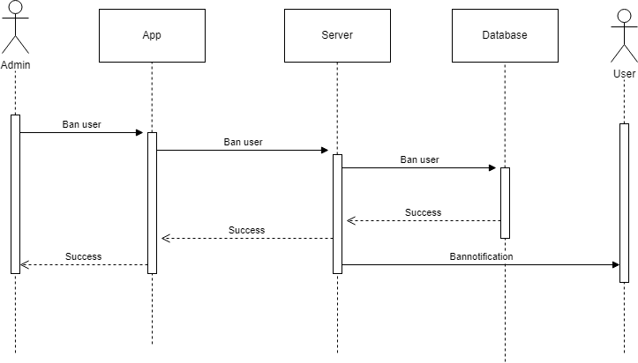
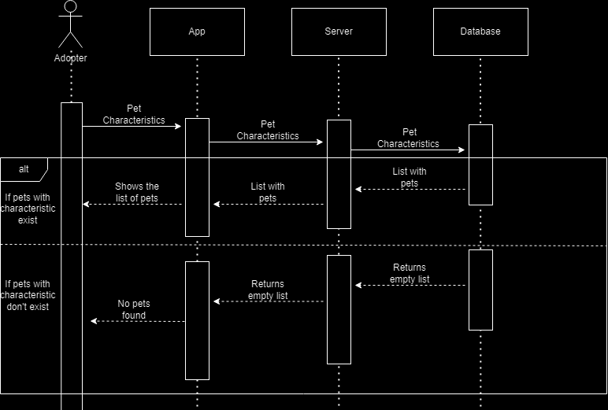
AdopterSequence1
AdopterSequence2
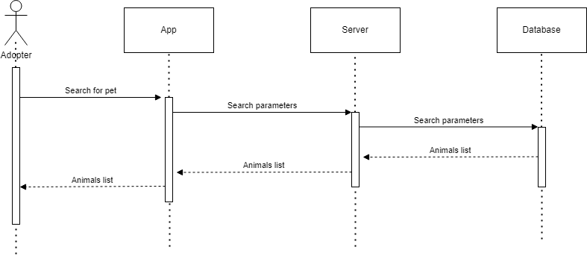
AdopterSequence3
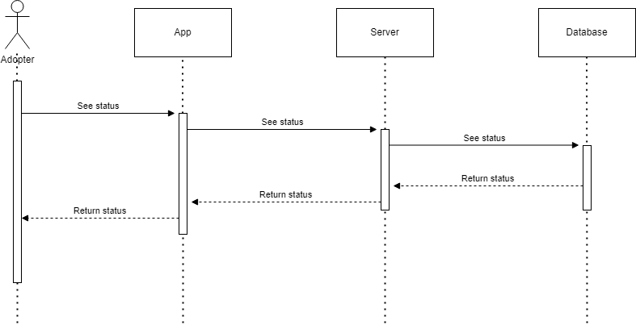

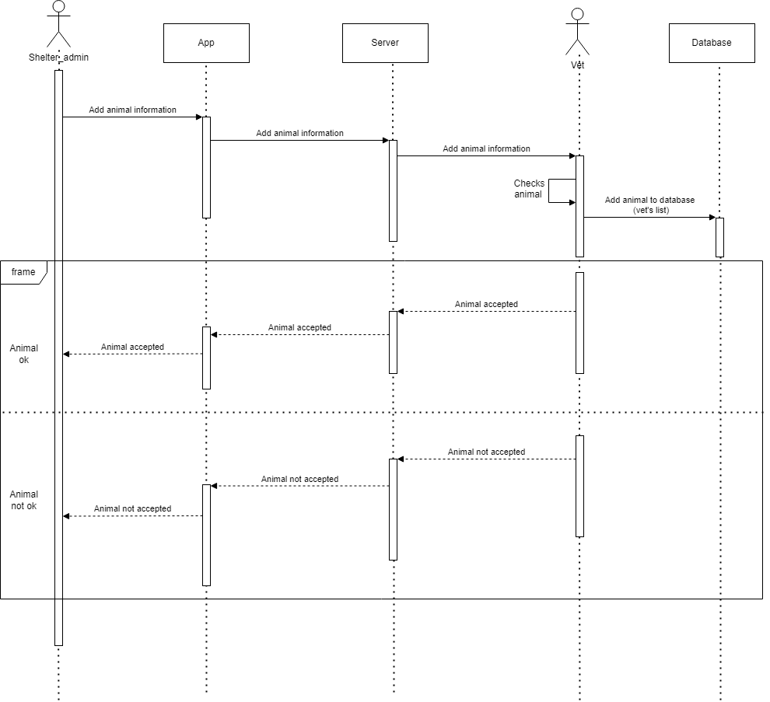
ShelterAdminSequence1
ShelterAdminSequence2
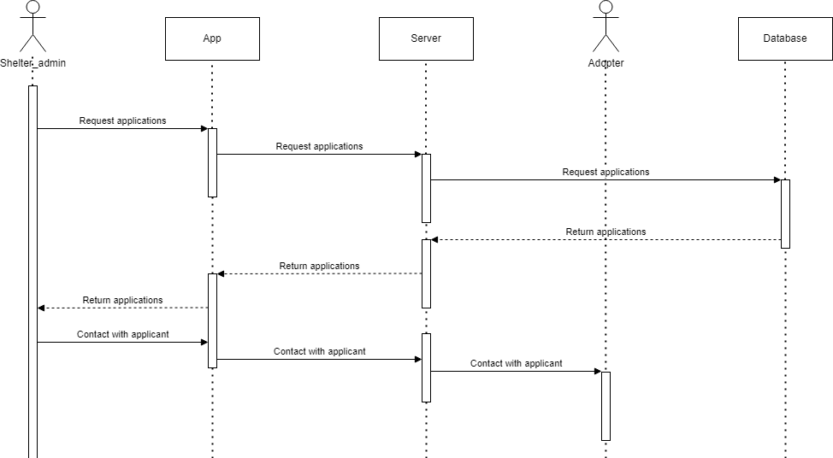

ShelterAdminSequence3
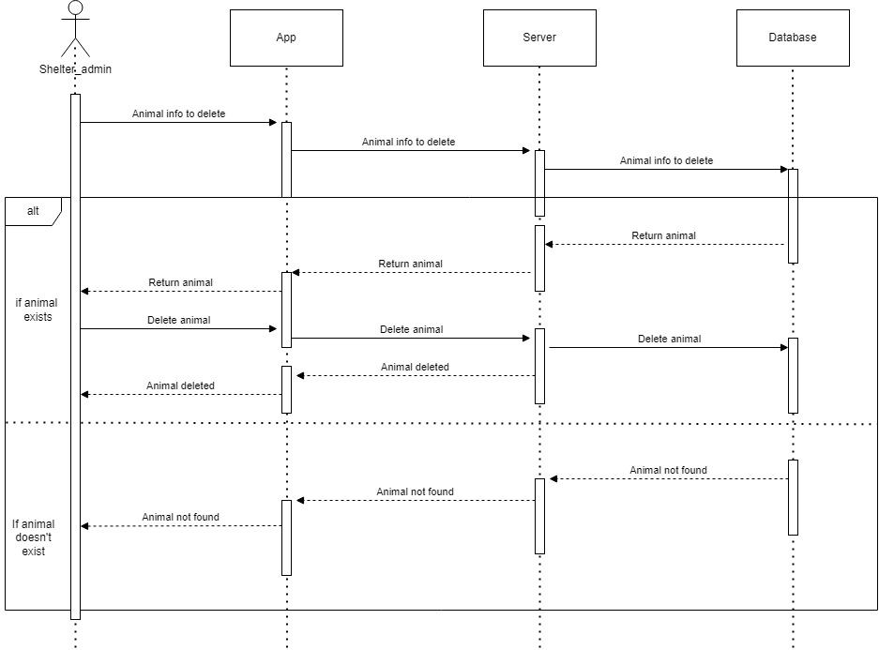
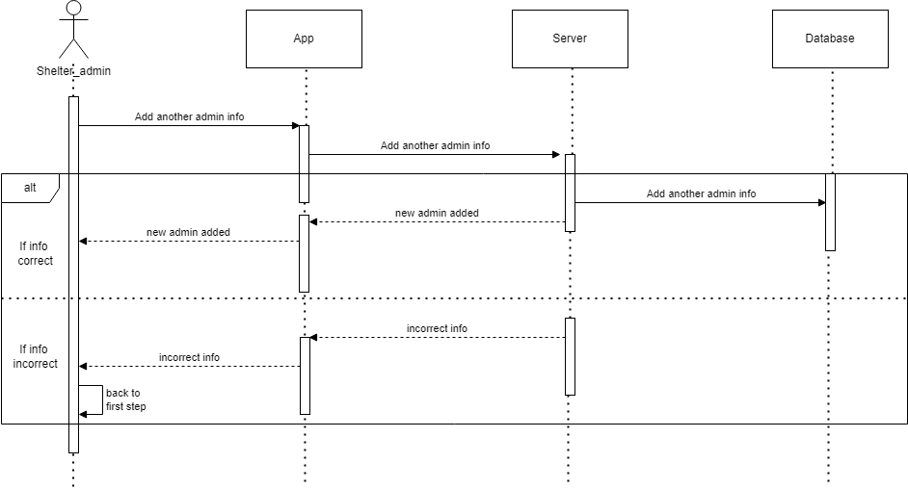
ShelterAdminSequence4

ShelterAdminSequence5
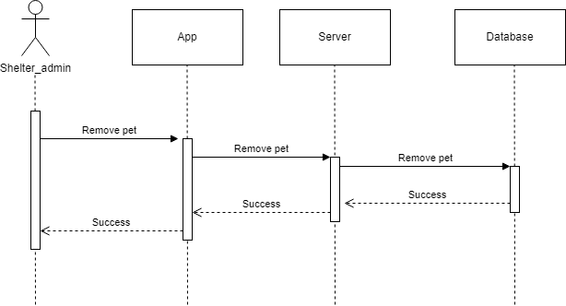
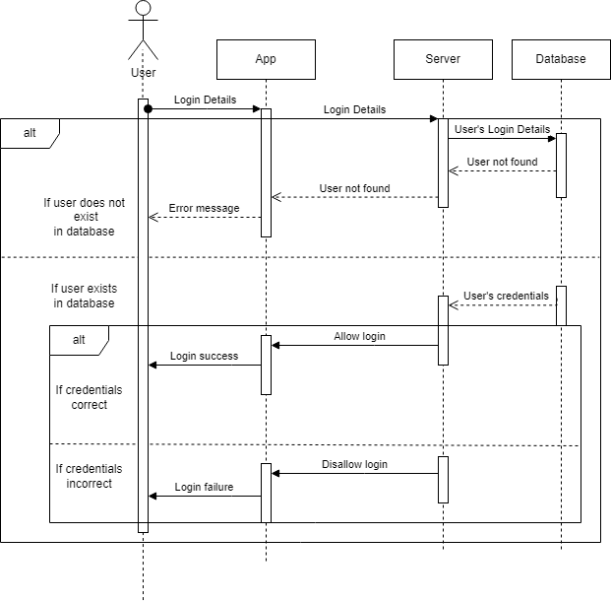
UserSequence1
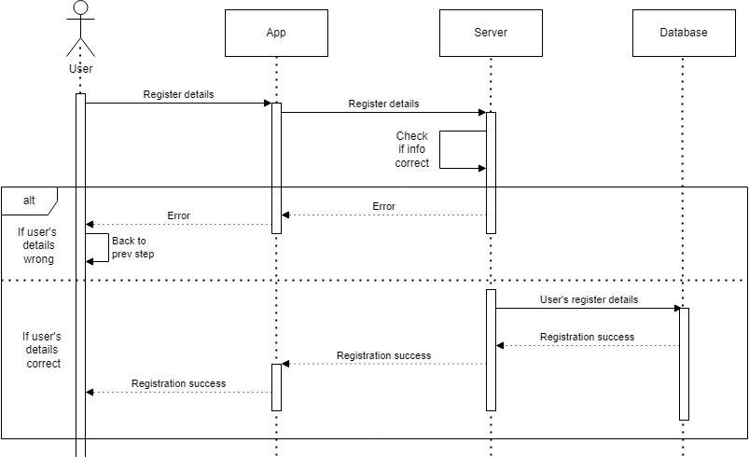
UserSequence2

UserSequence3
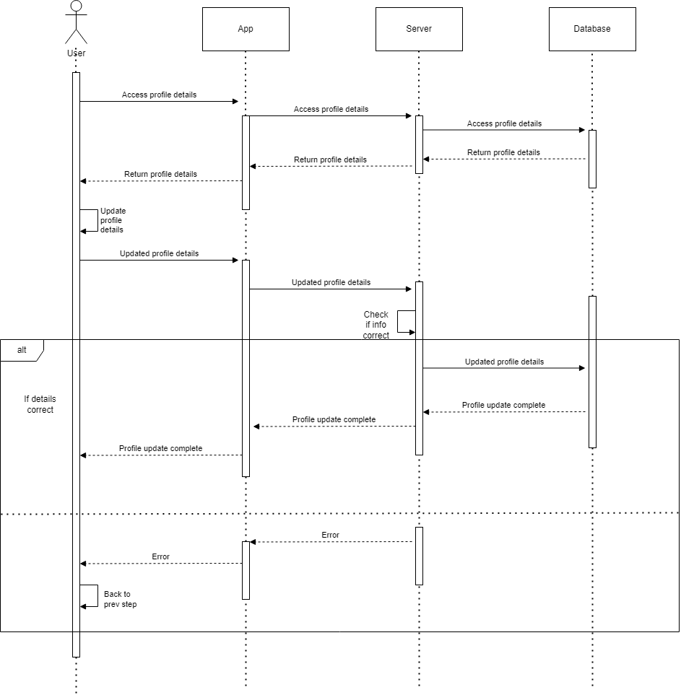

UserSequence4
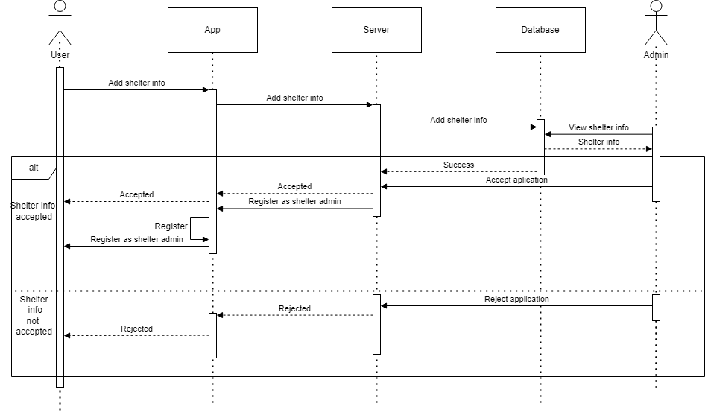
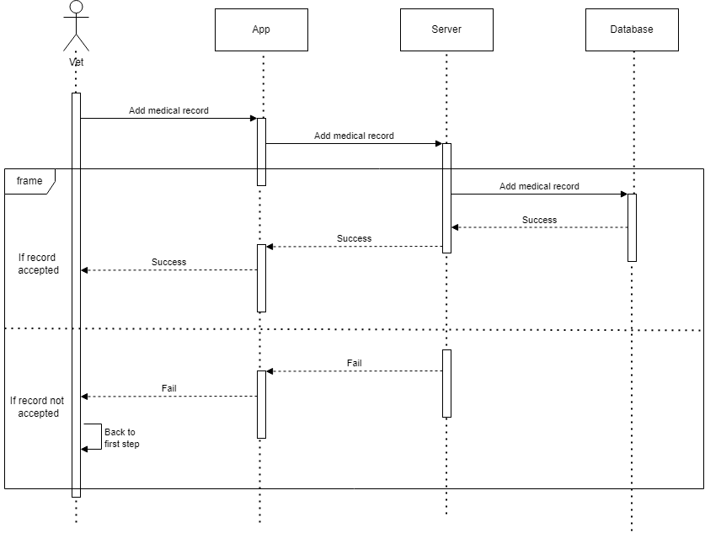
VetSequence1

VetSequence2

